What Indie Games(奇奇怪怪独立游戏)
设计文档

2024013355 黄添豪

游戏介绍
《What Indie Games（奇奇怪怪独立游戏）》是一款基于WinAPI开发的C++窗口程序的RPG游戏。游戏讲述了玩家控制的Niko掉入独立游戏世界并最终回到现实的故事。
游戏从Niko从电脑中进入Undertale世界开始，在经历种种探索、互动、战斗之后，游历许多独立游戏的世界，最终突破了电脑的限制，回到了现实世界中。

游戏设计
内容：站在玩家角度，描述游戏的界面、交互、玩法方面的设计。
游戏操作类似传统RPG游戏，玩家可以与NPC交互以达成各种任务，可以在战斗中选择消灭敌人或者友善地对待敌人。其中战斗部分采用Undertale式战斗系统+类音游的作战方式，提高扩展性的同时丰富了玩家体验。

界面设计
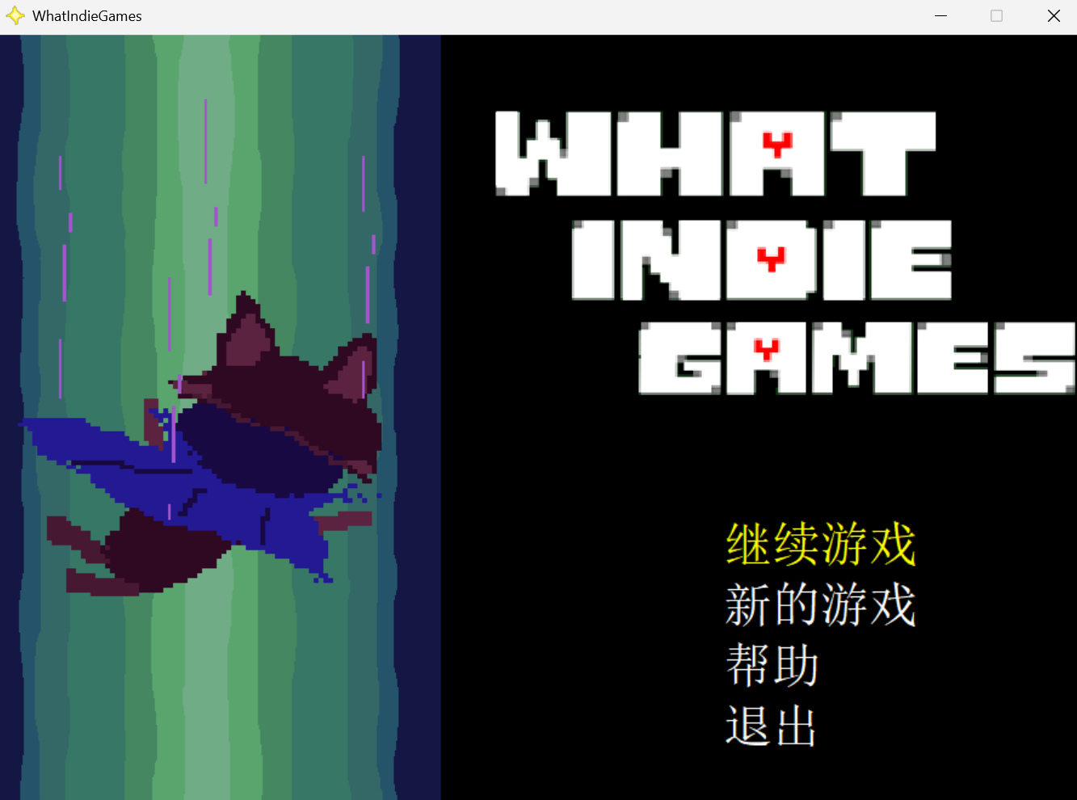
图1：游戏主界面
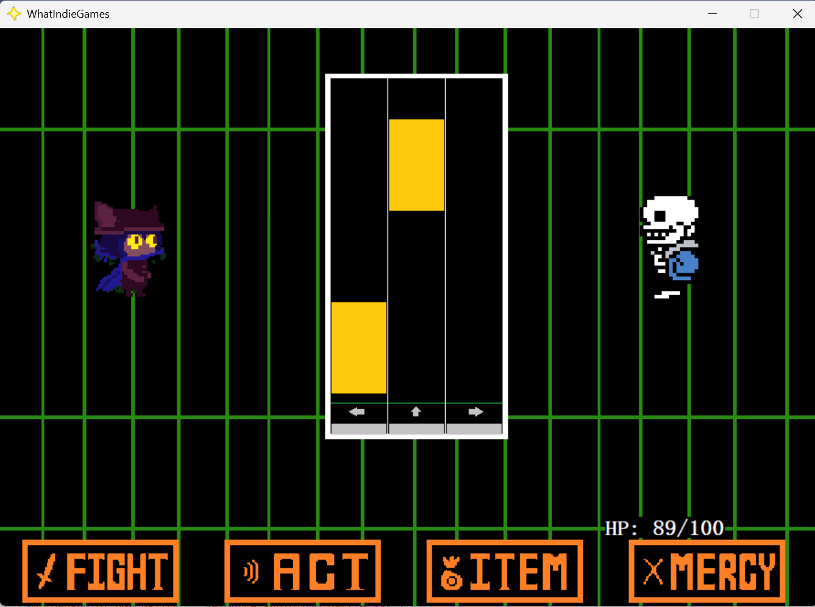
图2：战斗界面

在大部分的游戏场景中，通过上下左右来控制人物移动或选择选项，按Z键确认，X键取消，C键打开状态栏（物品栏），ESC键暂停游戏。
帮助界面设计成一个单独的房间，里面包含了游戏的一些基本功能，玩家可以通过此来学习移动、菜单、存档、NPC交互、战斗等。

交互设计

Z键：确定选项，继续对话，使用物品，与人物交互等等；
X键：取消选项；
C键：打开状态栏（物品栏）；
ESC键：暂停游戏，打开暂停界面；
上下左右键：控制人物移动，选择选项。

流程设计
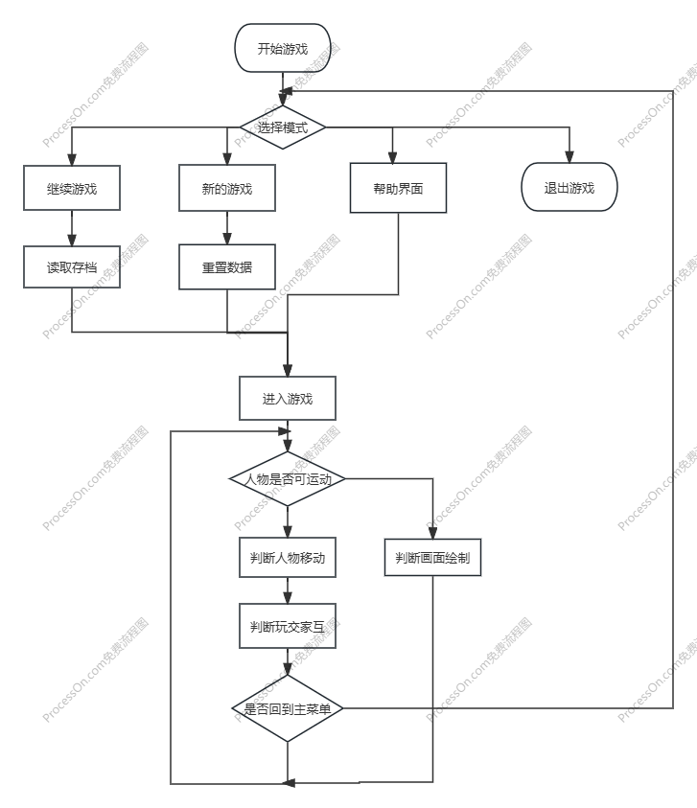
图3：流程图

玩家进入主界面后可以选择选择模式，分别确定是读取存档、重新开始还是进入帮助界面。游戏内退出游戏会自动回到主菜单。

游戏实现

游戏主要通过TIMER控制的Canvas对象来绘制界面，用 GameManager和EventManager对象及其引导的各逻辑判断模块来执行游戏的运行，用ResourceManager和AudioManager对象来加载图片、音乐资源。

代码流程
内容：描述游戏程序的主要模块及其功能、游戏的运行流程、模块之间调用关系。
示例：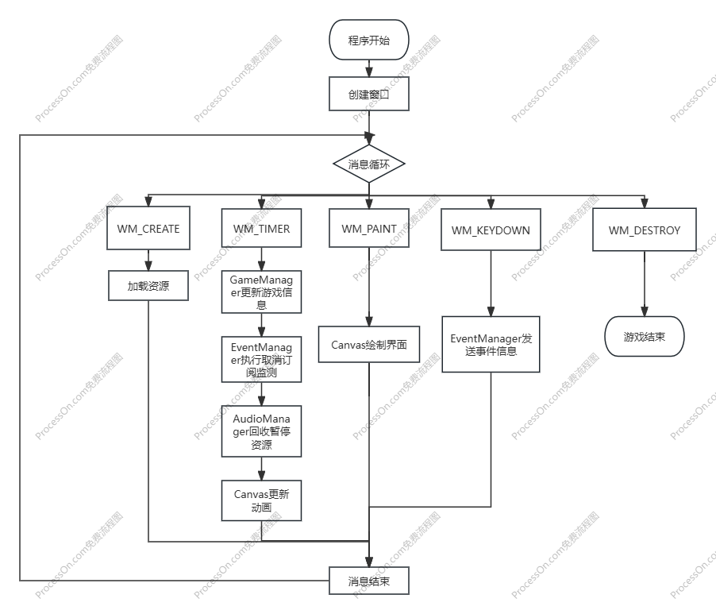

图4：程序运行流程图

核心模块

Canvas 绘制模块：管理整个界面的控制。实现方式为，管理一个DrawableObject的集合，其中DrawableObject包含了Animation（动画）或Text（文本）两类资源，根据种类确定相应的绘制方式。DrawableObject提供绘画所需的坐标（绝对坐标或相对坐标）、图层（绘制先后）等信息。
Conversation对话模块：管理人物对话的进行。实现方式为：通过ConversationSequence进行对话序列的设置，通过Conversation开启单次对话，在指定位置绘制对话框及内容后监测键盘事件。如果当前对话是选项制，获取返回值输出并判断分支。
Battle战斗模块：管理战斗界面的逻辑。实现方式为：将战斗划分为行动阶段、对话阶段和弹幕阶段。行动阶段调用战斗系统自身的一套资源进行选项，与物品栏及战斗设置的行动相关联。对话阶段调用Conversation对话模块完成战斗中对话。弹幕阶段管理Attack对象及传入的弹幕序列，每帧进行一次移动与点击判断。
Room房间模块：管理房间之间切换的逻辑。实现方式为：首先建立基类Room并完成一些基本的管理函数，对每个房间分别建立继承类完成具体逻辑实现。调用时用一个调度函数确定返回的房间，在GameManager中执行相关的房间操作。
房间控制与交互、转移算法：碰撞监测实现方式为AABB矩形碰撞，对于房间中的不可达区域采用“空气墙”设计方式，添加若干块空气墙来制约玩家移动。转移算法实现方式为类空气墙加上触发函数，在感受到碰撞或者产生交互后自动调用，这可以实现房间切换、进入建筑、暗雷出怪等非常多功能。
人物画面居中算法：区别地图坐标和窗口坐标，在地图坐标中绘制完毕后根据计算选择相应的起点转移到窗口视图中。

总结与感悟
内容：大作业过程中遇到的问题和解决方案，以及心得体会等。
在大作业过程中，遇到了若干问题。
①试图实现半透明效果，但是发现用BITMAP进行的一系列操作（StretchBlt，TransparentBlt，BitBlt）均不支持带Alpha通道的位图，最终放弃。
②试图实现音乐、音效同时播放，在使用PlaySound和mci模块尝试许久后发现其原理上无法实现同时播放多个音频，于是决定下载外部库。找到了SFML库的音频管理部分来实现AudioManager。
③运行一段时间后画面绘制崩溃，经查发现CreateFont函数创建的字体对象会保存在内存中，应当与HDC类似进行DeleteObject释放。

心得体会：以前并未写过这么复杂的项目，其中许多架构分析在过程中慢慢遇到，很多源于初始时的考虑不周到，导致代码不可避免地变得臃肿而繁琐。如果再去开发相关项目，应当充分学习相关的管理技巧，提早规避可能的隐患，防止遇到问题再做重构，费时费力。
项目写到后期发现和自己最初的构想有所距离，考虑到时间成本不得不舍弃了后续的场景，目前看到的应该只是设想游戏的最初阶段。如果之后有时间精力还是希望能够完善这个项目，也算完成自己的心愿。
剧情设计上由于剧本水平极其有限，导致台词极度生草，这是难以避免的问题。美工、音乐上也大多复用现有的优秀素材，原创部分较少。

参考资料
- Undertale, Toby Fox. https://store.steampowered.com/app/391540/Undertale/

